|  |
| --- |
| Описание: Описание: для прик эмбл |
| МИНОБРНАУКИ РОССИИ |
| Федеральное государственное бюджетное образовательное учреждениевысшего профессионального образования"Российский технологический университет"МИРЭА |
| Институт «Комплексной безопасности и специального приборостроения» |
| Кафедра «Управление и моделирование систем» (КБ-3) |
|  |

|  |  |
| --- | --- |
| **Практика №7 по дисциплине** | |
|  | |
| **« Основы информационной безопасности »**  **«Анонимизаыция»** | |
|  | |
| Выполнил студент группы БИСО-03-19 | **Коннов Я.В.** |

Москва 2020



Посмотрев MNC, LAC и CID с помощью приложения netmonitor определим местоположение базовой станции на сайте <https://xinit.ru/>.

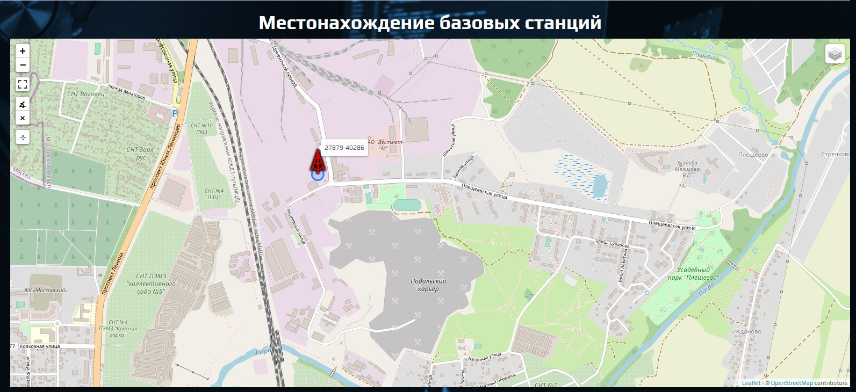

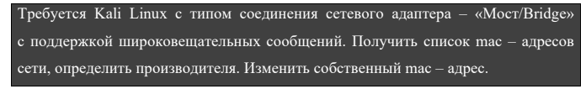

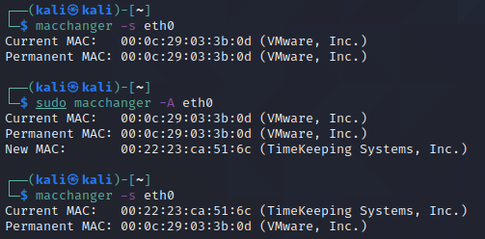

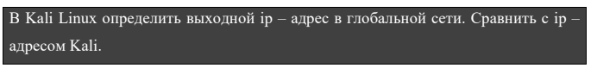

Посмотрим глобальный ip адрес и поймём, что он отличается от глобального

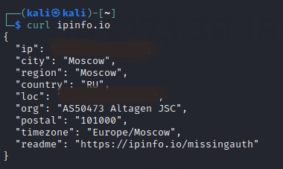



Установим Иракское proxy



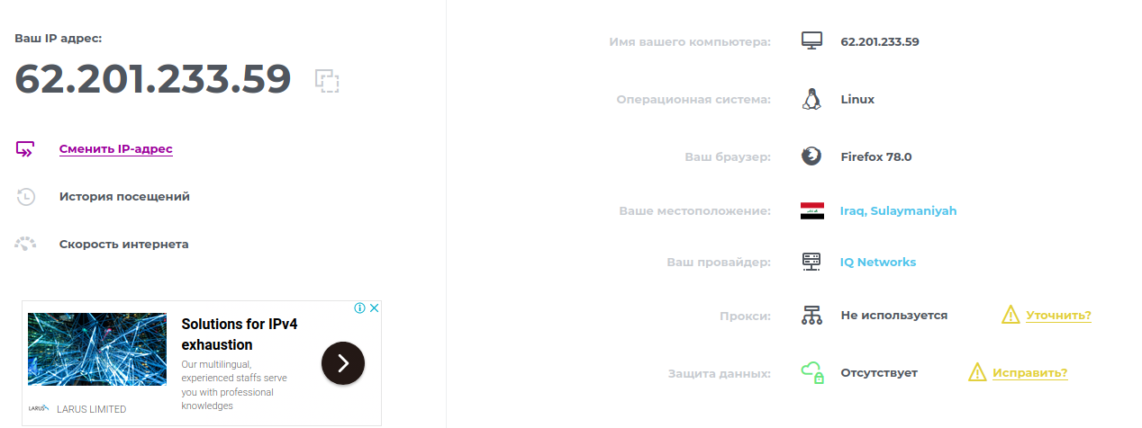

**Tor**

Проверим запуск и соединение с tor сетью

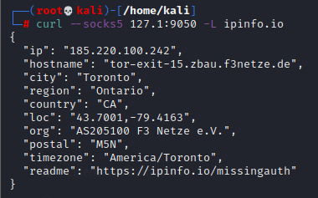

**I2p**



